吉林省高等学校毕业生就业信息网
就业管理系统使用手册
（毕业生版）

吉林省高等学校毕业生就业指导中心
2014年5月

系统说明
《吉林省高等学校毕业生就业信息网就业管理系统》是吉林省教育厅开发的吉林省高校毕业生就业派遣信息填报、管理的网络信息平台。所涉填报数据是进行全省高校毕业生派遣的最终依据。所以请广大毕业生依照本手册所述方法认真填报，确保信息完整、准确、无误。

毕业生操作方法
- 注册与登陆
毕业生进行系统填报前，须登陆吉林省高等学校毕业生就业信息网进行注册（建议使用火狐或IE浏览器）。
吉林省高校毕业生就业信息网网址：
http://www.jilinjobs.cn:880/EDJLPortalWeb/index.aspx
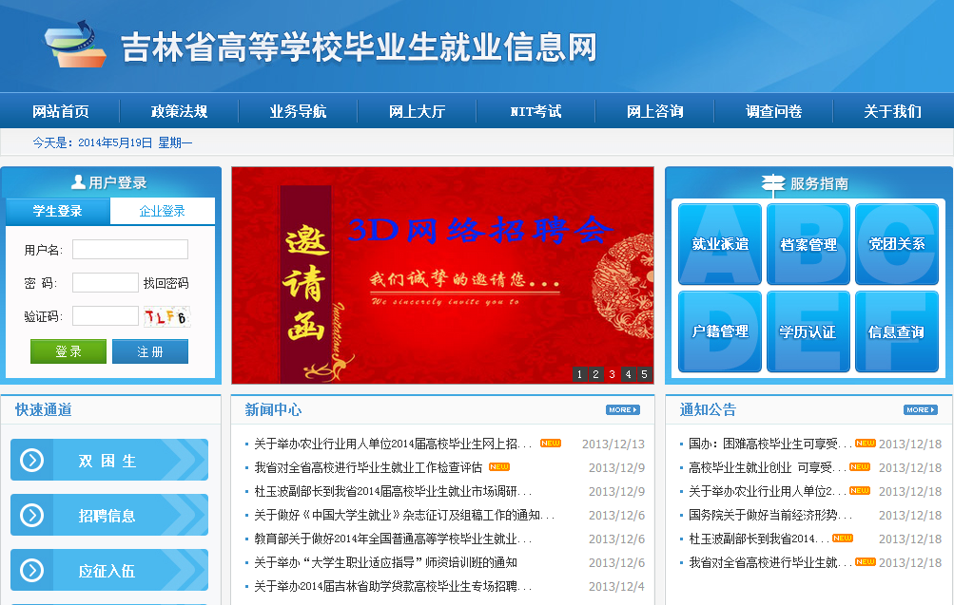
进入网站界面如图1：

图1
点击网站界面左上方【用户登录】模块中【学生登录】按钮（如图2）.

图2
点击【学生登录】界面中【注册】按钮，进入【学生用户注册】界面（如图3）。
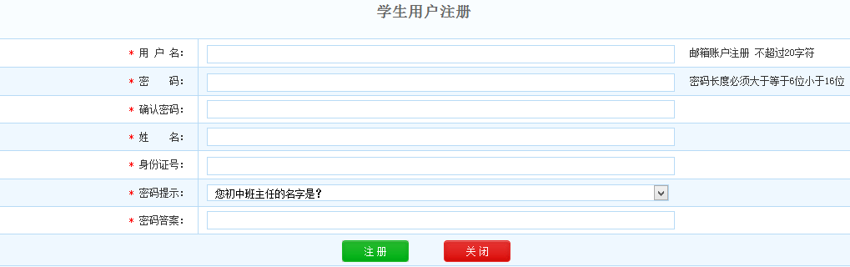

图3

填写注册信息，所有项目均为必填项。请注册学生牢记用户名及密码。信息填写完毕后点击界面中【注册】。提示学生用户注册成功（如图4）。
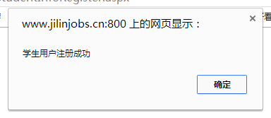

图4
点击【确定】按钮，返回学生用户注册界面，点击【关闭】返回网站首页（如图5、6）。
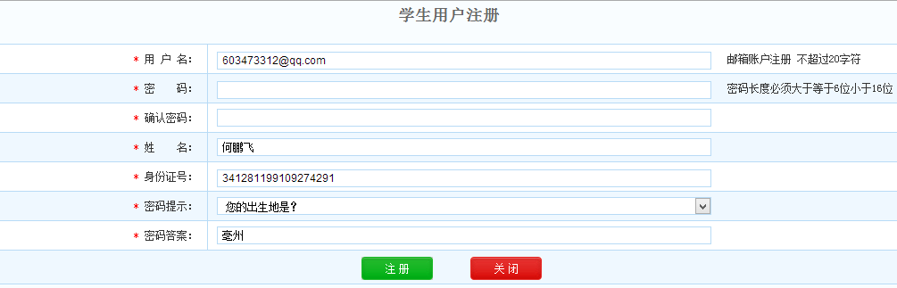

图5

图6
在【学生登录】模块中填入【用户名】、【密码】、【验证码】后，点击【登录】按钮,进入【个人信息】页面（如图7）。
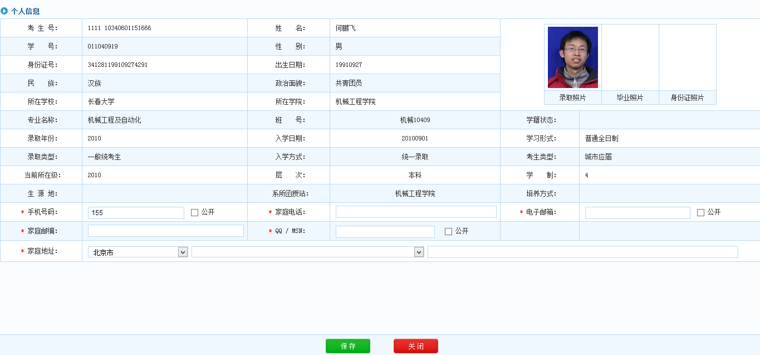
图7
逐项填写“*”号项目信息，且勾选信息后“□公开”项。其中，【家庭地址】项为点击选择项：“省份”直接选择对应省份；图7中“A”栏内可选项目较多，选填规则为“省+市”或“省+市+县”或“省+市+市”，学生根据家庭所在地具体行政区划，在这三种规则中选择其一，例：
a．吴小敏同学家住吉林省吉林市昌邑区，因选填规则中没有“省+市+区”，故其应按“省+市”规则填报：在点击的可选项里选“吉林省吉林市”。

b．苗大辉同学家住吉林省长春市农安县，因选填规则中有“省+市+县”，故其在点击的可选项里选“吉林省长春市农安县”。

c．李福福同学家住吉林省吉林市桦甸市，因选填规则中有“省+市+市”，故其在点击的可选项里选“吉林省吉林市桦甸市”。

图7中“B”栏内直接输入详细家庭住址，以可通邮为准。
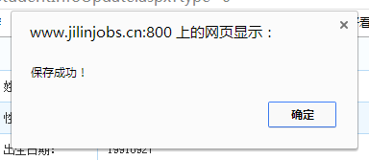
所有信息填写完毕后，点击【保存】按钮，弹出保存成功窗口。点击确定后返回【个人信息】界面。

点击【关闭】按钮后，页面跳转至【吉林省高等学校毕业生就业信息OA系统】界面（如图8）。
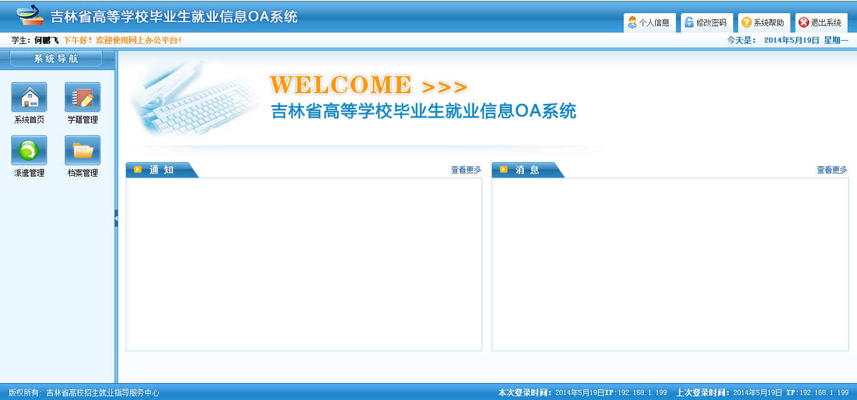
图8

- 派遣信息填报
进入【吉林省高等学校毕业生就业信息OA系统】界面后，点击界面左侧【派遣管理】按钮（如图8），进入派遣管理界面（如图9）。
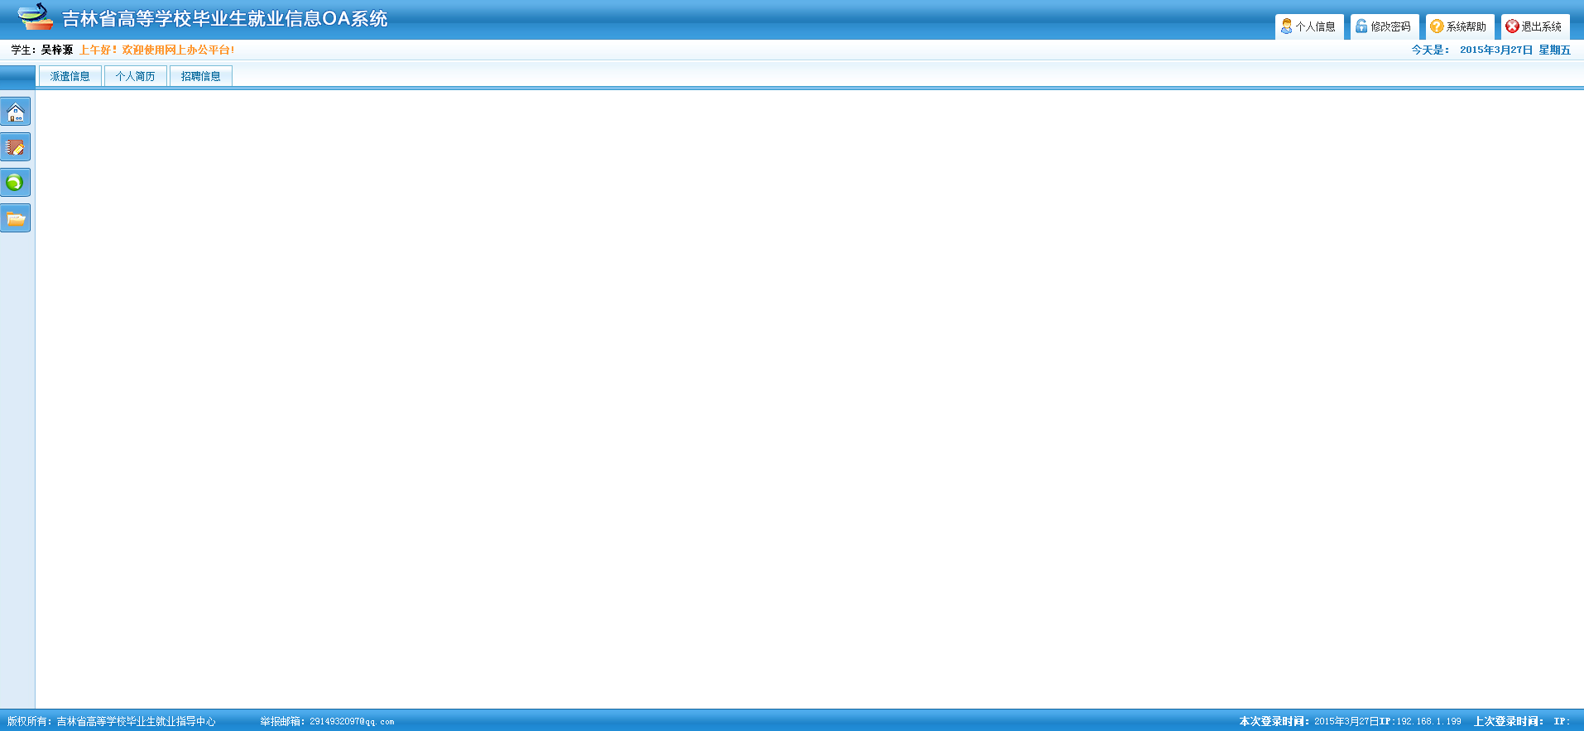

图9
点击栏目条中【派遣信息】按钮，进入派遣信息管理界面（如图10）。
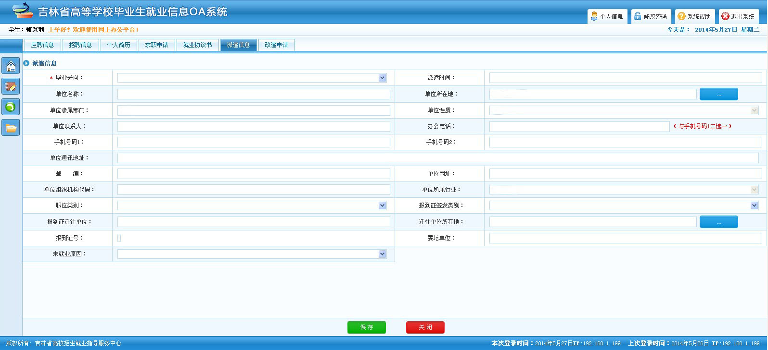
图10
【毕业去向】项：签订就业协议书的选择签就业协议形式就业、签订劳动合同的选择签劳动合同形式就业、已经考取研究生的选升学、其它情况的选择相应的选项，选择后填写下面相应*内容；
【单位名称】项：填写协议书或其他就业证明材料中，单位公章名称；
【单位所在地】项：参照【家庭地址】项填报规则；
【单位联系人】、【办公电话、手机号码】项：如实填写；
【单位通讯地址】项：如实详细填写，以通邮为准；
【邮编】项：如实详细填写，以通邮为准；
【单位组织机构代码证】项：在全国机构代码管理中心网站查询http://www.nacao.org.cn/，查询时间周一至周五8:00—17:00；
【职位类别】项：为点击选择项，学生须选择自己入职后将从事的职业类别；
【报到证签发类别】项：该项含义即为学生档案及户口的迁往地。此项目可选类别共有四项，分别是【回生源地报到】、【去代理/托管地报到】、【去就业地报到】、【未签发报到证】。学生选择规则如下：
【回生源地报到】：学生本人没有升学、没有就业、或就业单位在北京、上海等地无法解决户口、档案问题，想将档案户口迁往生源所在地人力资源及社会保障局，选填此项。
【去代理/托管地报到】：学生本人不想（不能）将档案及户口迁往生源所在地或签约单位，而选择将档案户口迁往相关人才代理机构（如**市人才交流开发中心、**省毕业生就业指导中心等）或托管机构，选填此项。
【去就业地报到】：学生本人想将档案户口迁往单位，选填此项。
【未签发报到证】：升学学生（升本、考取研究生）、不能毕业学生，选填此项。
特殊情况说明：出国、参军入伍学生一般选择【回生源地报到】；其他特殊情况请咨询85167474就业管理科。
【报到证迁往单位】项：该项填写内容与【报到证签发类别】项所填内容极度相关。学生填写规则如下：
a【报到证签发类别】选择【回生源地报到】的学生：【报到证迁往单位】项中将根据本人生源地信息自动生成。
小李同学生源地是吉林省吉林市永吉县的，她在【报到证签发类别】项选择了【回生源地报到】，那在【报到证迁往单位】项中应显示：“吉林省吉林市永吉县人力资源和社会保障局”。
b【报到证签发类别】选择【去代理/托管地报到】的学生：【报到证迁往单位】项中自动生成内容为“代理/托管机构全称”例：
小王同学她在【报到证签发类别】项选择了【去代理/托管地报到】，且她选择在吉林省高等学校毕业生就业指导中心做代理，那她应在【报到证迁往单位】项中显示：“吉林省高等学校毕业生就业指导中心”。
c【报到证签发类别】选择【去就业地报到】的学生：【报到证迁往单位】项中填写内容为“公司名称”例：
小苗同学与“合肥海尔特种钢板研制开发有限公司”签约，她在【报到证签发类别】项选择了【去就业地报到】，那她应在【报到证迁往单位】项中填写：“合肥海尔特种钢板研制开发有限公司”。
d【报到证签发类别】选择【未签发报到证】的学生：【报到证迁往单位】项不填写。
【迁往单位所在地】项目：依照【报到证迁往单位】项中所填单位名称，查找其所在地，参照【家庭地址】项填报规则填写；
【未就业原因】项目：依照实际未就业原因勾选。
填报完毕后点击页面【保存】按钮（如图11）
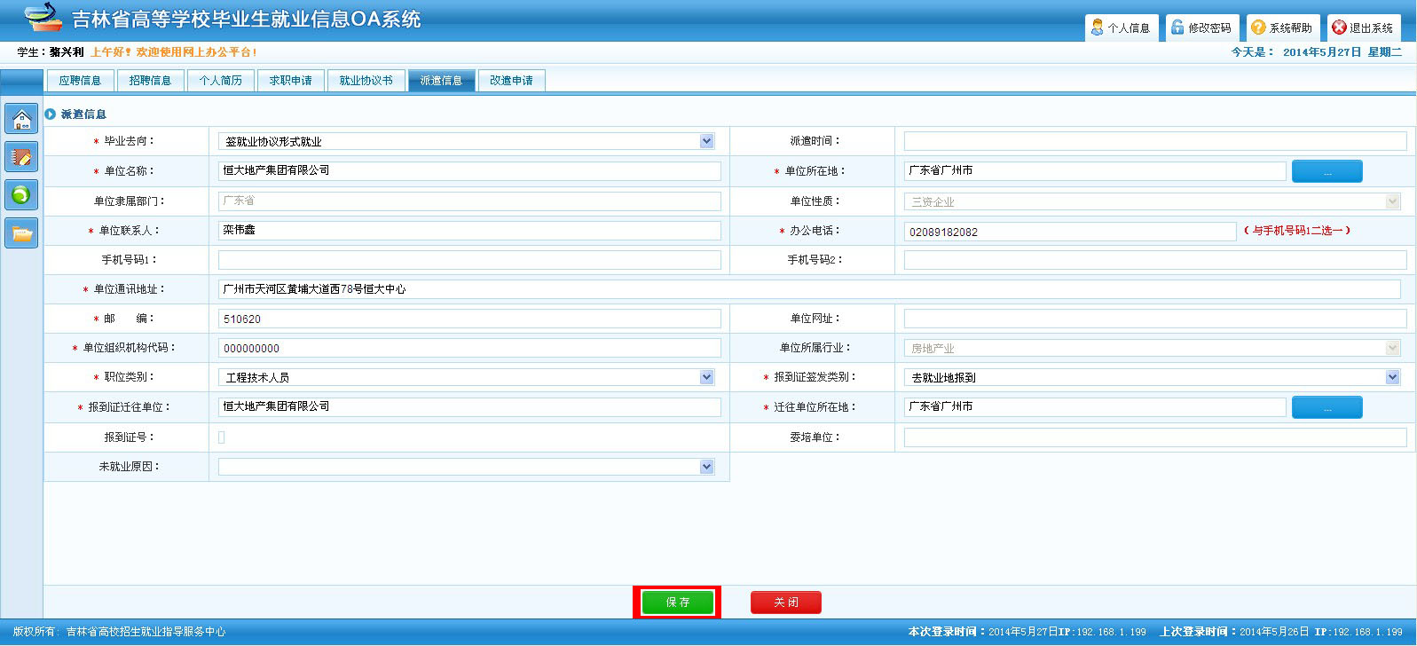
图11
系统提示【保存成功】界面（如图12）后，退出系统，完成填报。

